**2.ÜNİTE: ELEKTRİK VE MANYETİZMA**

**ELEKTRİK YÜKLERİ-2**

**Arabaya Yıldırım Çarpsa İçindekiler Zarar Görür mü?**

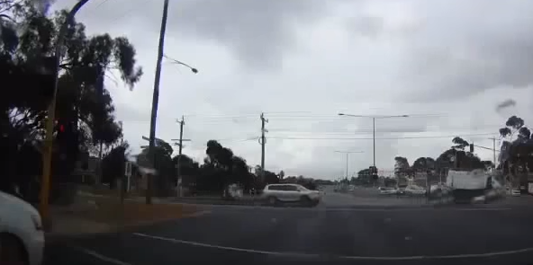

............................................................................................................................................................................................................................................................................................................

**Yalıtkan ve İletkenler**

Elektrostatik ile ilgili bulgular M.Ö. 600’lü yıllara dayanmaktadır. Elektrik yüklerinin bazı maddelerce iletilebildiğinin keşfi ise çok sonraları yapılmıştır. İngiliz bilim insanı Stephen Gray 1729 yılında yaptığı deneyler ile ilk kez bir çok malzemeyi elektriği ileten ve iletmeyen malzemeler olarak sınıflandırmıştır. Stephen Gray farklı malzemelerin bir ucuna yüklü cam tüpü dokundurup diğer ucundan elektriklenme olup olmadığını gözlemlemiştir.

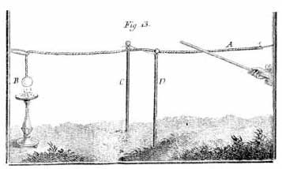

Kullandığı malzemelerin toprak ile temasından kaçınmak için ipek destekler kullanmıştır. Bunu yapmasının sebebi ne olabilir?

............................................................................................................................................................................................................................................................................................................

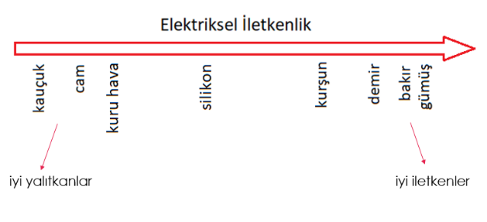Her maddenin elektriksel iletkenliği farklıdır.

İyi iletkenlerde elektronlar serbestçe hareket edebilirken iyi yalıtkanlarda ise edemez.

**Yalıtkanlarda Elektrik Yükünün Hareketi ve Yük Dağılımı**

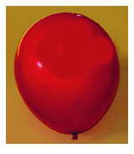Balonun bir yüzünü yüne sürterek yükleyelim. Sürttüğümüz yüzeyi ve sürtmediğimiz yüzeyi kağıt parçalarına yaklaştıralım.

Ne gözlemledik? Bunu nasıl açıklarız?

............................................................................................................................................................................................................................................................................................................................................................................................

**İletkenlerde Elektrik Yükünün Hareketi ve Yük Dağılımı**

Negatif yüklenmiş metal bir küre düşünelim, kürenin yük dağılımı nasıl olur? İçine bakabiliyor olsaydık içerdeki yük dağılımı nasıl olurdu?

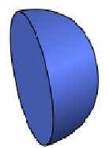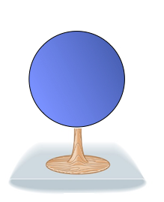

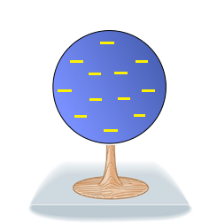İletkenlerde elektronlar serbestçe hareket edebilir. Yük fazlası olan elektronlar birbirinden mümkün olduğunca en uzakta olacak şekilde iletkenin **dış yüzeyine** dağılır.

İletken küre şeklinde ise yükler kürenin **dış yüzeye** homojen şekilde dağılır.

İletkenin iç kısmında elektriksel yük fazlalığı bulunmaz!

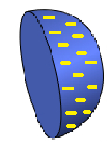

İletken düzgün şeklilli değil ise elektriksel yük dağılımı nasıl olur?

....................................................................................................................................................................................................................................

Aşağıda verilen cisimler elektrik yükü ile yüklendiğinde yük dağılımının nasıl olacağını çizelim.



Pozitif yüklü iletken bir küre



Negatif yüklü yalıtkan bir küre

(* Uzun süre yük kaynağının etkisinde bekletilip düzgün olarak yüklendiği durumu düşünelim.)

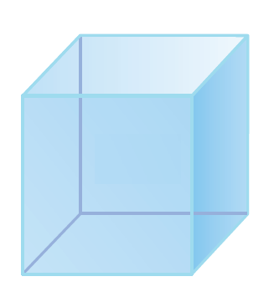

Negatif yüklü iletken bir küp.

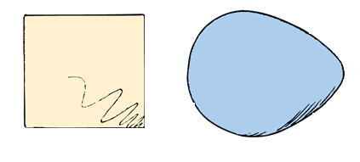

Pozitif yüklü yumurta şekline sahip bir iletken.

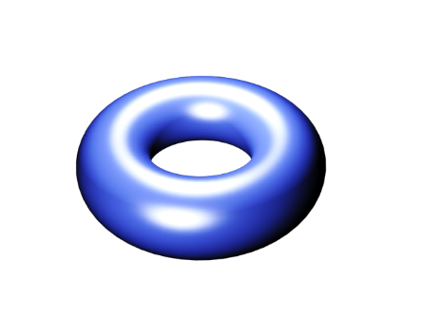

Negatif yüklü simit şekline sahip bir iletken.

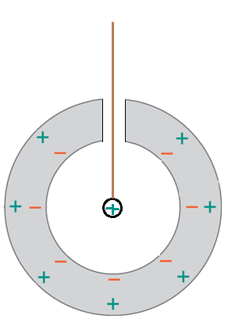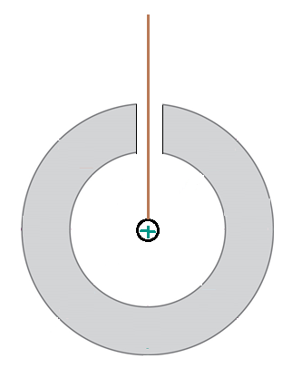İçi boş iletken bir kürenin iç yüzeyine yüklü bir cismi yaklaştırırsak ne olur? Dokundurusak ne olur?

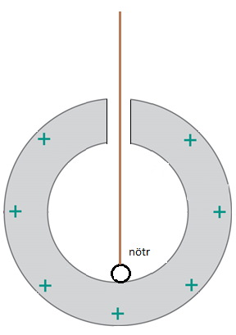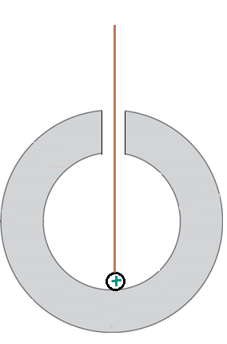

Michael Faraday elektrik yükü ile yüklenmiş olan iletkenlerde elektrik yükünün dış yüzeyde bulunduğunu, iç yüzeyde ise elektriksel yük fazlalığının olmadığını gözlemlemiştir. Metal kaplı bir oda kullanarak deneyler yapmış ve kendi adı ile anılan Faraday kafesini bulmuştur.

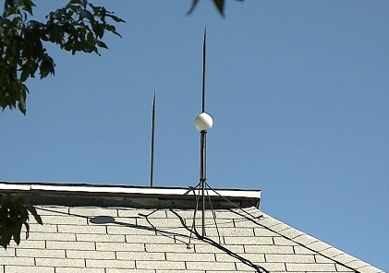İletken dış yüzey içeride bulunanların yük akışından etkilenmesini engellemektedir.

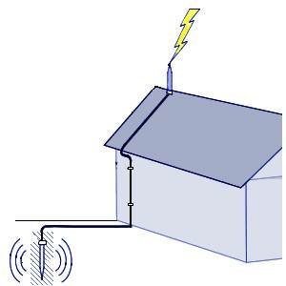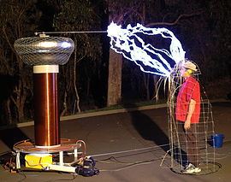

**Arabaya Yıldırım Çarpsa İçindekiler Zarar Görür mü?**

**............................................................................................................................................................................................................................................................................................................................................................................................**

Yıldırım düştükten sonra arabadan çıkarken metal kaportaya dokunan kişi zarar görür mü?

**...........................................................................................................................................................................................................................................................................................................................................................................................**

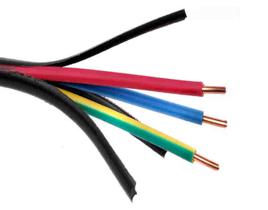**Günlük Hayat Örnekleri**

**................................................................................................................................................................................................................................................................................................................................................................................................................................................................................................................................................................................................................................................................................................................................................................................................................................................................................................................................................................................................................................................................................................................................................................................................................................................................**

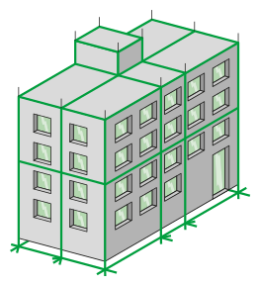

**................................................................................................................................................................................................................................................................................................................................................................................................................................................................................................................................................................................................................................**

**Üniversiteye Giriş Sınavında Çıkmış Sorular**

|  |  |
| --- | --- |
|  | *Çözüm:* |
|  | *Çözüm:* |
|  | *Çözüm:* |
| * Sıkıntılı soru | *Çözüm:* |
|  | *Çözüm:* |